Pour la page communauté :

Marseille Solutions vu par…

* **Jean-Christophe Carteron, Directeur RSE, Kedge Business School**

«Avec Marseille Solution, il ne s’agit pas d’améliorer l’image de la ville en valorisant telle ou telle initiative isolée, mais bien de faire de Marseille LA capitale des solutions. Il existe en effet dans cette ville un potentiel inexploité, ou parfois simplement méconnu, d’innovation économique et sociale.  Bravo aux équipes »

* **Christophe Baralotto, DAF du groupe BINOMIC**

« La tête dans les étoiles mais les pieds bel et bien sur terre, un projet résolument optimiste… avec ce petit brin de rock’n roll qui rend plus belle la vie ! »

* **Laurent Laïk, directeur du groupe La Varappe**

"de l'optimisme, de l'expertise, du réseau; c'est le Marseille que l'on

aime!"

"Une équipe enthousiaste qui donne envie de faire.Marseille 'a pas

qu'une équipe de foot"

"On est tous Marseille solutions"

* **Jérôme Schatzman**

Marseille Solutions, ce sont des solutions pour Marseille et sa région. Des solutions concretes, pratiques, pour maintenant.

Marseille Solutions, c'est le rêve d'une vrai évolution

Marseille Solutions, c'est une fierté pour ma ville.

Marseille Solutions, c'est comme du Bielsa, mais ça dure jusqu'au bout !

* **André Dupon, Président du Mouvement des entrepreneurs sociaux**

« Marseille Solutions, par sa capacité innovante à mobiliser et faire travailler concrètement ensemble les acteurs d’un même territoire – publics, académiques, économiques, entrepreneuriaux… -, révolutionne la façon de répondre aux grands enjeux sociaux et environnementaux du 21e siècle ».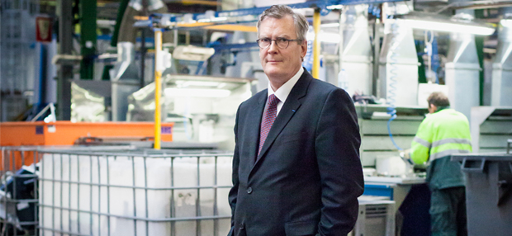

« En tant qu’entrepreneur social, je partage l’optimisme constructif de Marseille solutions ! »